Documento 10

ENSEÑANZA COMPRENSIVA Y FLEXIBLE

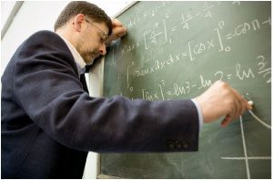

Enseñanza comprensiva, significa técnicamente democrática, igualitaria y acogedora, que es lo contrario de enseñanza selectiva, aristocrática, burguesa. Es uno de los ideales especialmente perseguidos en muchos ámbitos docentes actuales, sobre todo de inspiración laborista (Inglaterra) o socialista (Europa central). Se pretende con ella que todos los alumnos lleguen a conseguir los niveles básicos de cada nivel y en cada curriculum fundamental o considerado como mínimo.

Se hace lo posible por conseguir ese ideal y se acomodan las metodologías, la preparación de los programas y la organización de las estructuras académicas para que todo resulte asequible, cualesquiera que sean las circunstancias tanto personales como sobre todo ambientales.

El principio básico es que todos los alumnos tienen derecho a la cultura de base y que el grupo académico no tiene que resultar obstáculo para que cada individuo acceda a lo fundamental que le abra la puerta para el progreso posterior. A todos los alumnos hay que disponerlos para que consigan lo fundamental, pues responde a un derecho radical que, en cuanto personal libres, poseen.

La enseñanza comprensiva, así entendida, tiene mucho de utopía y de deseo. Pero no queda otro camino, sise quiere asumir el principio de que la educación, como la salud, la seguridad o la vida, es un derecho básico y fundamental de todos los hombres. En determinadas materias resultará inalcanzable a partir de ciertos niveles, dada la naturaleza intelectual, moral o afectiva de un porcentaje significativo de escolares. Pero es un proyecto y un diseño académico que habremos de entrever de alguna forma y, en la medida de lo posible, conseguir.

Si en alguna materia importa asumir y sentirse comprometido con la enseñanza comprensiva, es en aquellas que condicionan la vida y el porvenir de cada persona. Por eso se debe en cada Centro educativo determinar bien qué es lo que no puede fallar para todos los escolares y lo que hay que disponer al alcance de la totalidad de los mismos.

Ciertos terrenos académicos, como los morales, los instrumentales básicos, los religiosos, los sociales y los políticos reclaman especial atención. Los métodos y los programas tienen que estar al alcance de todos.

Con todo será más importante descubrir el espíritu que rige esta idea comprensiva que pretender reclamar con totalidad sus consecuencias y sus exigencias académicas. Siempre es preferible el realismo ante las situaciones que las ilusiones irrealizables.

Si entendemos por tal enseñanza comprensiva la que se hace factible a la totalidad de los alumnos y la que se organiza, no en función de una superación de obstáculos, en donde tienen más ventajas los más fuertes (ricos, inteligentes, mejor escolarizados), sino con actitudes democráticas y abiertas a la totalidad de los escolares, no nos será difícil entender lo importante que es la “enseñanza comprensiva” en la formación general de la persona.

Es lo que hemos de conseguir siempre. Se puede decir que la totalidad de los alumnos deben mirar como asequibles los contenidos y los ejercicios que se sugieren en la clase. El que lo asimilen más o menos dependerá de múltiples circunstancias personales y colectivas. Pero el que la orientación, la sucesión de temas y los ejercicios sean asequibles a todos es condición de la buena clase y de la actividad adecuada del Profesor.
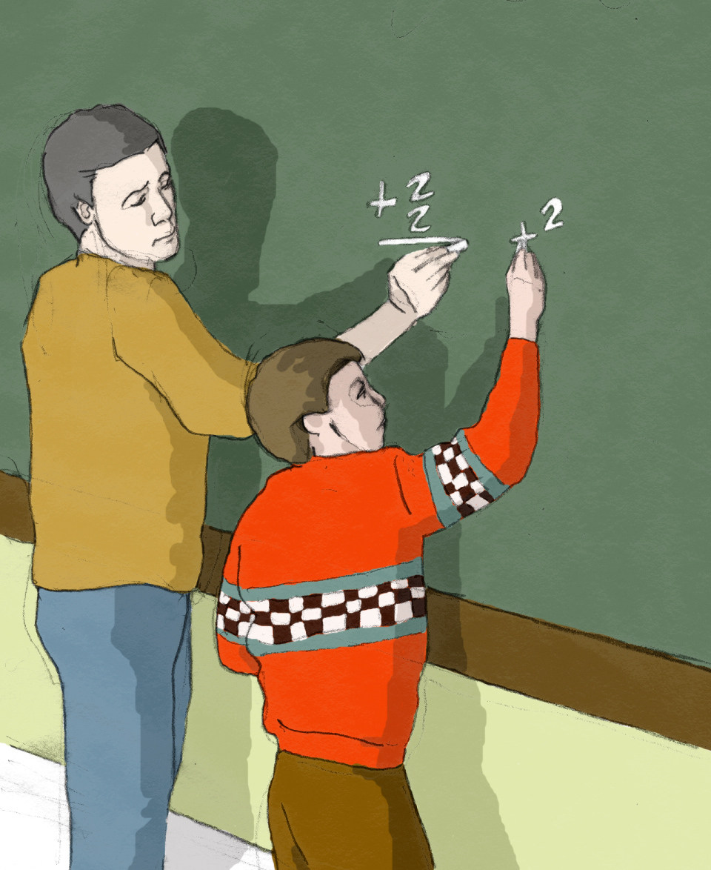

LA ENSEÑANZA COMPRENSIVA
REQUIERE CLARIDAD DE OBJETIVOS

La enseñanza comprensiva se apoya en la acción dirigida a obletivos asimilados e integrados en un plan operativo claro, sistemático y justificado. El hecho de ser comprensiva se identifica con el hecho de ser personal, sistemática, profunda, experiencial y justificativa. Sobre todo se identifica con la ase quibilidad pedagógica. Todos los alumnos tienen que poder con todo lo que se les ofrece.
Lo que interesa en el aprendizaje no son los hechos aislados, sino los esquemas mentales.

En la enseñanza comprensiva se mira más las causas y las consecuencias que los meros acontecimientos pasajeros. Importa más en ella datos asimilables y prácticos que especulaciones asequible a pocos. Se prefiere desarrollar la capacidad de pensar más que la retención de informaciones aisladas.

La formación de la mente reclama, a medida que la persona va madurando, tener claridad de ideas y de objetivos. Sabiendo lo que se pretende y hacia dónde se camina, se puede conseguir adaptar los medios y acomodar los procesos.

Esto supone superar el pragmatismo y la rentabilidad inmediata, con miras a conseguir una mejor calidad de enseñanza, la cual no se halla en las habilidades tecnológicas promocionadas, sino en las destrezas profundas y personales y en el desarrollo de los criterios y de los juicios de valor.

En las metodologías didácticas preferidas en la actualidad, se está pasando rápidamente de una supervaloración de instrumentos, de recursos, de tecnologías, a la promoción de criterios, de actitudes creativas, de respuestas críticas y reflexivas, las cuales llevarán en cada momento a elegir los instrumentos más adecuados a los objetivos perseguidos en cada momento.

Es precisamente lo que se ha propuesto como un dinamismo básico en los deseos de reforma y de progreso que se experimentan en muchos países. Se debe pretender que los objetivos no sean únicamente de conocimientos, sino que abarquen ámbitos mucho más profundos de la personalidad.

CRITERIOS PARA UNA BUENA ENSEÑANZA COMPRENSIVA

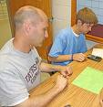

* Los objetivos han de ser claros, no sólo para el profesor y animador, sino también para los escolares. Y por eso se han preparado ejercicios y contenidos en los que el mismo alumno se ha de sentir interpelado a saber por qué hace lo que hace y a hacer lo que hace por una finalidad asumida con cierta comodidad.

Se ha de buscar sentido práctico y adaptación flexible más que erudición y acu mulación de conocimientos inútiles, que el tiempo se encargará de borrar con el olvido. Ves que se olvida con frecuencia que la educación es un proceso y no una acumulación de actos pedagógicos. Se está hoy pasando de la concepción del alumno-aprendiz hacia el alumno persona. El alumno no es un depósito de ciencia, sino un ser libre que tiene que optar en un mundo cada vez más acostumbrado a elegir.

* Por eso en muchos países se promocionan Diseños curriculares flexibles y programas abiertos, opciones de aprendizaje diversificadas, y también sistemas docentes diversificados, siempre con miras a un mejor adaptación a los alumnos. Se hacen adaptaciones curriculares en función de las circunstancias sociales y ambientales y se aconsejan rectificaciones y acomodos grupales e incluso personales.
La educación comienza a ser, no una técnica, sino un estilo de relación entre personas que necesitan aprender a su medida, a su ritmo, con sus miras particulares.
Y se trata de armonizar la necesidad de programas generales que representan lo mínimo que se debe saber y la posibilidad de lo que se acomode todo el trabajo a las condiciones del escolar.

- Esto reclama habilidad en los profesores, experiencia, sentido de adaptación. No se consigue con datos sueltos o anárquicamente acumulados. Es preciso crear procesos y pasos inteligentemente superados.

- En nuestra actividad como Profesores, tenemos que ser selectivos. Valen más pocos pasos bien dados que una larga carrera superficialmente seguida. Por eso lo pasos deben estar hábilmente iluminados por objetivos abiertos y variados. Y por eso toda la actividad tiene que responder a un plan cuyo valor está en la graduación, en la superación de pasos asequibles, en las etapas diestramente organizadas. Por eso es tan necesario preparar al profesor para que haga de protagonista en los programas y en las actividades.

La enseñanza comprensiva se apoya en la acción dirigida a objetivos asimilados e integrados en un plan operativo claro, sistemático y justificado. El hecho de ser comprensiva se identifica con el hecho de ser personal, sistemática, profunda, experiencial y justificativa. Sobre todo se identifica con la asequibilidad pedagógica. Todos los alumnos tienen que poder con todo lo que se les ofrece.

* Lo que interesa en el aprendizaje no son los hechos aislados, sino los esquemas mentales. En la enseñanza comprensiva se mira más las causas y las consecuencias que los meros acontecimientos pasajeros. Importa más en ella datos asimilables y prácticos que especulaciones asequible a pocos. Se prefiere desarrollar la capacidad de pensar más que la retención de informaciones aisladas.
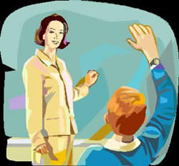

Tratándose de una enseñanza activa, con niños que aman el movimiento y rechazan la simple escucha, esta mediación resulta muy estimulante. Y por eso se multiplican, en la buena metodología lúdica y participativa, los ejercicios que reclaman la propia libertad y la flexibilidad en la orientación del pensamiento personal y autónomo.

- El Profesor mediador, que aspira a que todos los alumnos consigan los fundamentos básicos en las etapas fundamentales de la formación, tiene especial cuidado de seguir individualmente a todos los alumnos. Muy especialmente atiende a cuantos reflejan dificultades escolares- Unas veces son los torpes y los que han quedado deteriorados por lagunas y procesos anteriores deficientes.

- Con frecuencia tiene que atender a cuantos denotan lesiones en su capacidad volitiva o en sus actitudes afectivas. Unos y otros, abúlicos y apáticos, tiene que encontrar al profesor adecuado para estimular oportunamente con sus gestos afectivos y morales.

Es evidente que cuanto más precoz sea la acción y el remedio, cualquier deficiencia se subsana con más eficacia que si las alteraciones se hallan ya inveteradas.

Precisamente por este motivo, la enseñanza comprensiva y la figura del profesor mediador y cuidadosamente activo cobran una decisiva significación en los niveles primarios en donde muchas de las deficiencias académicas pueden fácilmente ser subsanadas.

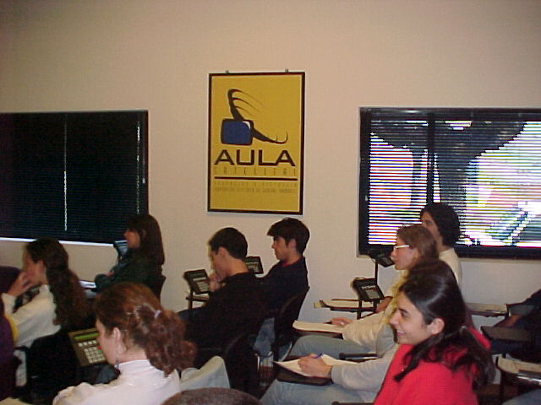

SERVICIOS DE APOYO EN CLASE

Los alumnos deben ser los protagonistas, no sólo los receptores pasivos, del quehacer escolar y educativo. La vida de la escuela y la actividad del profesor deben tender a potenciar al máximo la participación de toda la “comunidad” educadora.

La enseñanza no es sólo una tarea de acondicionamiento cultural: social, moral e intelectual. Es, ante todo, un trabajo compartido entre lo que hacen posible el trabajo escolar. Así hay que verla y valorarla en el contexto de nuestra reforma educativa, pues es una ley general en educación. La participación se da entre todos si se organizan los procesos escolares de forma adecuada.

Entre los directivos y los docentes surgen con frecuencia encuentros, gestos de confianza, cauces de diálogo, tareas compartidas, etc. Esta actitud puede desarrollarse en tres niveles

- primero, en el nivel de información y colaboración, que es el mínimo exigido en la vida profesional.
- también, en la promoción de actitudes de participación democrática y de trabajo corresponsable.
- incluso, en ocasiones, se llega a la autogestión y hasta a la cogestión cuando el caso las hacen posibles.

Entre los docentes se desarrolla hoy la simpatía por el trabajo en equipo, con tareas de apoyo, con servicios de intercambio, con actitudes de compensación mutua, con encuentros y tiempos destinados a la convivencia, con órganos de encuentro, como el Departamento, los grupos de acción profesional, los Seminarios de trabajo, los Proyectos de investigación, etc.

Entre los docentes y los discentes se tiende cada vez más a que las relaciones no resulten demasiado verticales, distantes y respetuosas, sino que sea el diálogo y la confianza mutua las formas ordinarias de desenvolverse.
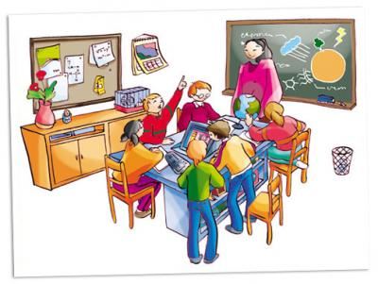
Entre los discentes mismos se tiende a evitar toda rivalidad y competencia, incluso sana, y a multiplicar experiencias de enseñanza mutua, trabajo compartido, dinámicas de acercamiento, ayudas desinteresadas, etc.

Entre todos los miembros de la sociedad (padres, autoridades, antiguos alumnos, personas interesadas en la juventud, etc.) se tiende al trabajo compartido para lograr eficacia, solidaridad, amistad, compenetración, compromisos firmes.
Al no ser mirada ya la tarea docente como un esfuerzo individual, existe hoy una demanda educativa de participación que debe llevar al trabajo solidario, a multitud de apoyos e interrelaciones, a diversas experiencias de colaboración.

El profesor participativo requiere una preparación especial.

* Necesita promover en él la conciencia solidaria. Es el eje de la tarea escolar, en cuanto ordena, selecciona, encauza, anima, dirige, etc. Pero debe mirar al alumno como capaz de realizar tareas de protagonismo y responsabilidad, sobre todo en la medida en la medida en que se va haciendo mayor. Por eso, el buen profesor le toma en serio, le respeta y alienta, le mira con ojos nuevos y le confía multitud de tareas que le hacen crecer y responsabiizarse de su propia formación. Le forma de manera activa y crítica. Respeta sus opciones y así le hace responsable de sus propias decisiones.

* Promueve iniciativas para fomentar la participación de los alumnos, puesto que la fuerza primera de la formación no es el profesor que ofrece o impone una cultura, sino el escolar que recibe, asimila y perpetúa los mensajes y las habilidades que va desarrollando. Por eso, el alumno tiene que sentirse invitado con frecuencia a participar en el trabajo escolar.

* No es fácil conseguir este objetivo de que sea el alumno consciente de su responsabilidad, silos profesores son impositivos, cerrados, inflexibles o perfeccionistas, que miran más la rentabilidad académica que a la verdadera formación personal del alumno. No resulta bueno su trabajo si consideran como primordial los progresos culturales y no prefieren formar el juicio, las capacidades racionales. La pedagogía de hoy tiende como primer desafío a formar personas íntegras y hábiles. Lo primero no es que el alumno sepa, sino que se ponga en disposición de saber cada vez más. El profesor bueno prefiere ofrecer a sus alumnos disposiciones, habilidades, actitudes positivas, intereses, instrumentos de trabajo... La instrucción y el saber vendrán luego, como consecuencia de su formación personal.

Esta actitud es consecuencia de la concepción que del alumno se tiene en la pedagogía de la Reforma Educativa: no es depósito de cultura, sino persona libre, protagonista de su propia formación, responsable de su trabajo. El profesor está para ayudar, no para imponer.

A simple vista, se trata de una utopía. A la larga, es la única forma de que los estudios resulten eficaces, de que la rentabilidad sea auténtica, de que el progreso sea seguro y no sólo efecto de imposiciones externas.

Por otra parte Es lo más reclama el mundo moderno: actitudes creativas, originalidad, dinámica personal, adaptación a las nuevas circunstancias culturales y sociales. Las condiciones de vida van cambiando rápidamente, mucho más de lo que ordinariamente podemos ir asimilando sin desconciertos. Hay que disponer a los alumnos a que asuman los cambios, a que mejoren los procedimientos, a que acojan los instrumentos que hoy nos llegan con frecuencia.

TAREA DOCENTE PARA LOGRAR
ACTIVIDAD, CRITICA Y CREATIVIDAD

No existe ninguna solución mágica ni segura. Se deben encauzar las acciones de la clase en diversos caminos. Podemos citar:

- Multiplicar las opciones y elecciones de materias y de trabajos, de caminos y tiempos de trabajo.
- Enseñar a compartir esfuerzos, logros, fracasos, dificultades, instrumentos y recursos, incluso planes de acción.
- Multiplicarla experiencia, en todos los campos, seguidas de suficiente evaluación y encauzamiento de criterios.
- Enseñar al alumno a pensar por su cuenta, ofreciendo diversos contrastes de modos de pensar.
- Adoptar un estilo abierto y lo suficientemente armónico en las formas de explicación de las materias.
- Facilitar el manejo de materiales diversos en todas las ciencias que constituyen el plan docente.
- Facilitar técnicas y cauces de exposición: debates, contrastes, críticas, escritos, etc.
- Contrastar las propias experiencias en diversas formas sociales de convivencia y de participación social.
- Multiplicar los organismos y las instancias de consulta sociológica y psicológica, incluso religiosa.
- Elegir los textos escolar y la documentación pedagógica que más se presta para un sano pluralismo educativo.
- Hacer compatible la explicación magisterial con sistemas más dialogales y activos en la clase
- Desarrollar planes de trabajo compartido en espacios educativos no escolares (grupos, equipos, planes de investigación)
- añadir a los planes puramente académicos otras “ASIGNATURAS” de formación en la responsabilidad: cursos sobre la justicia social, sobre técnicas de animación de grupos y liderazgo, etc.

La preferencia por estilos docentes que fomenten la actitud creativa y crítica no es una moda pedagógica sin más. Basta pensar lo que suponen los modernos medios de comunicación, el fácil acceso de amplias capas sociales a todo lo que es cultura ambiental, las oportunidades de niños y jóvenes a los escritos, instrumentos, espectáculos, incluso cada vez más a los medios electrónicos de comunicación, etc. para ver que es preciso adaptarse a una nueva época que hoy nace.

- Aunque los padres quieran proteger a sus hijos de experiencia o espectáculos inconvenientes no resulta posible, Hay que preparar a los hijos o para sus existencia.
- Aunque los profesores pretendan seleccionar los mejores programas, hay otras instancias, además del ámbito escolar, para recibir información, sugestión, documentación, información y experiencias culturales.
- Aunque los organismos sociales puedan proteger en la medida de lo posible a los niños y jóvenes de desórdenes éticos (violencia, injusticia, erotismo, etc) son realidades inocultables en la sociedad moderna.

Por eso, en el contexto académico, el Profesor debe pretender un proyecto en el que se acomoden los planteamientos y la orientación de una forma evolutiva y progresivamente más abierta. Si en los primeros cursos la docencia es más infantil y ágil, se apoya en la credulidad y en la ingenuidad, intenta recoger elementos de experiencia externa preferentemente, se tienen que ir incrementando los recursos de experiencia personal y profunda a medida que avanzan los cursos. Con ello se presta un servicio a los escolares más sensibles, por temperamento o por familia, a todo lo religioso.

Los mensajes científicos, sociales, políticos, religiosos de todos los tipos se divulgan hoy rápidamente por todos los ambientes. A todos los posibles receptores hay que enseñarles a pensar y elegir por su cuenta y a no limitarse cómodamente a consumir lo que se les proporciona. En el terreno educativo, nosotros preparamos a alumnos que dentro de 10,20 ó 30 años van ser sujetos de transformaciones gigantescas y no podemos educarlos para reaccionar como lo hicieron sus padres o sus abuelos. En la medida de lo posible, hay que prepararles para el mañana, no sólo para que se adapten a la realidad de hoy.

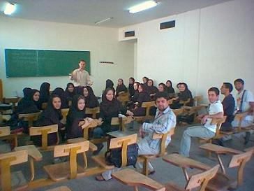

Los profesores tienen que ponerse en disposición de servir y ser motores de la transformación y de la mejora de los escolares. No pueden ni deben refugiarse en la pereza, en la rutina, en la tradición. Sólo los profesores que piensan por su cuenta, están en disposición de ser educadores. Los demás son simples maestros instructores, son mecánicos empobrecidos de la docencia, que no harán todo el bien que tiene en sus manos y se lo dejan estropear sin casi advertirlo.

PREVISIONES DEL PROFESOR

A simple vista se puede mirar más eficaz el estilo de aprendizaje que garantiza la eficacia inmediata, tratando de obtener resultados más claros y brillantes, que si se perfilan planes a largo alcance, cuyos efectos no se pueden tan fácilmente calibrar. Es la tentación del profesor, sobre todo cuando trabaja con alumnos movidos, un poco mayores y proyectados hacia rendimientos más visibles que le habiliten para estudios posteriores y superiores. Se corre el riesgo de temer la acción crítica, más costosa y comprometedora que la docilidad académica.

Pero el profesor que quiere formar bien a los discípulos sabe que el mundo reclama de el otra cosa. En la ciencia moderna es preciso adoptar actitudes reflexivas y de investigación y no son suficientes las meras posturas receptivas. Los conocimientos van cambiando con frecuencia, porque aumentan los datos, porque se revisan los planteamientos y porque se van transformando los lenguajes expositivos, a fin de dar cabida a otros mucho más claros o expresivos.

Esta actitud que es natural en los temas científicos, puede ser peligrosa en los temas morales, políticos, religiosos, pues se pueden desviar los juicios y las actitudes hacia el racionalismo, el hedonismo, el relativismo o el subjetivismo. Sin embargo, no hay que olvidar que sin riesgo, no hay formación de la personalidad. No es la docilidad la mejor manera de educar mentes adaptadas a la cultura moderna
En consecuencia, no es ya suficiente una actitud receptiva y crédula ante las diversas materias y ante el cúmulo de conocimientos que ofrecen los programas escolares.
